RELATÓRIO FOTOGRÁFICO
ESTRADA RETIRO DA PONTA GROSSA
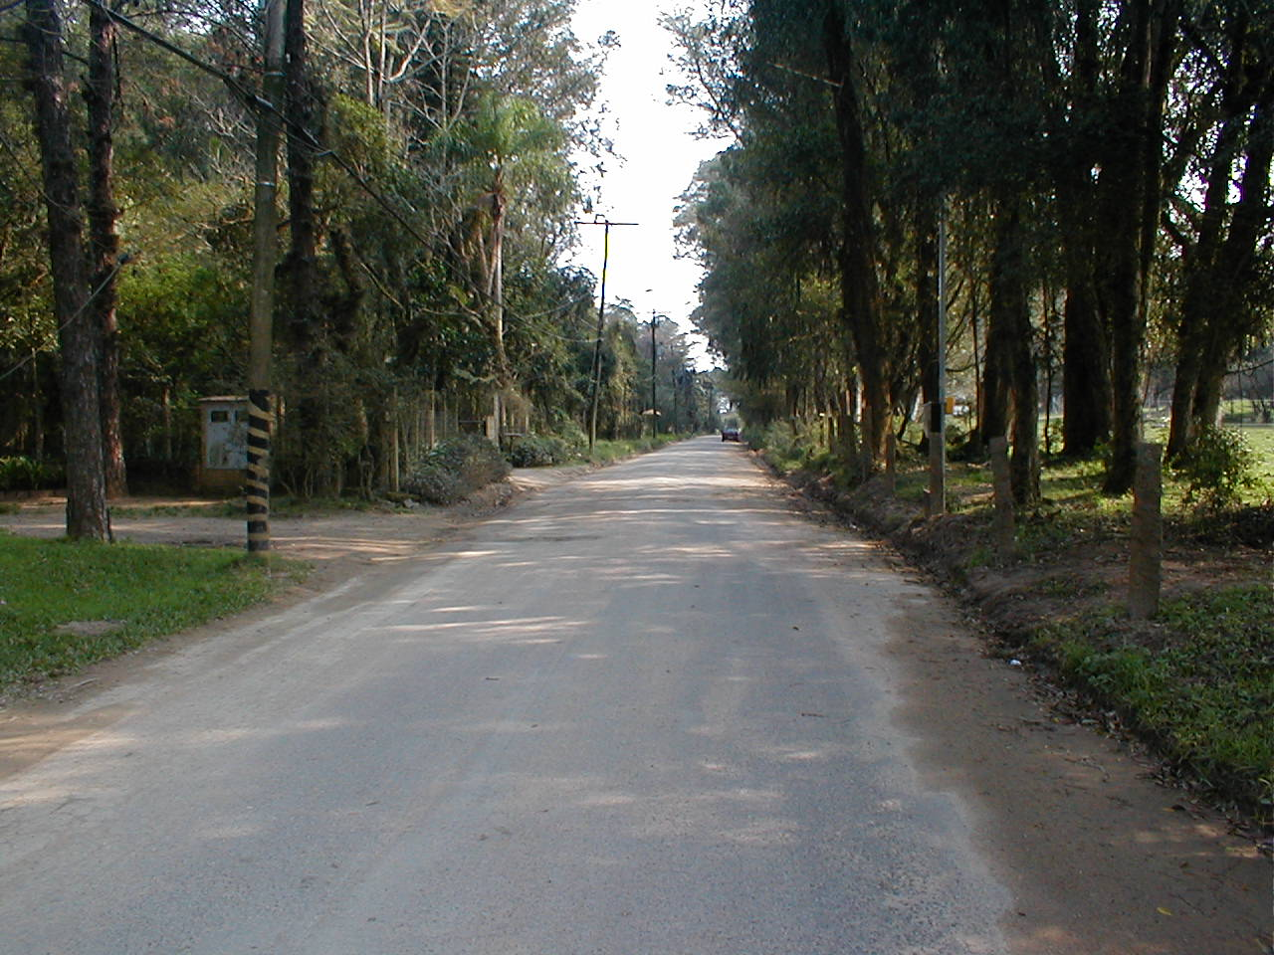
FOTO 1: Inicio do trecho de projeto (asfalto).

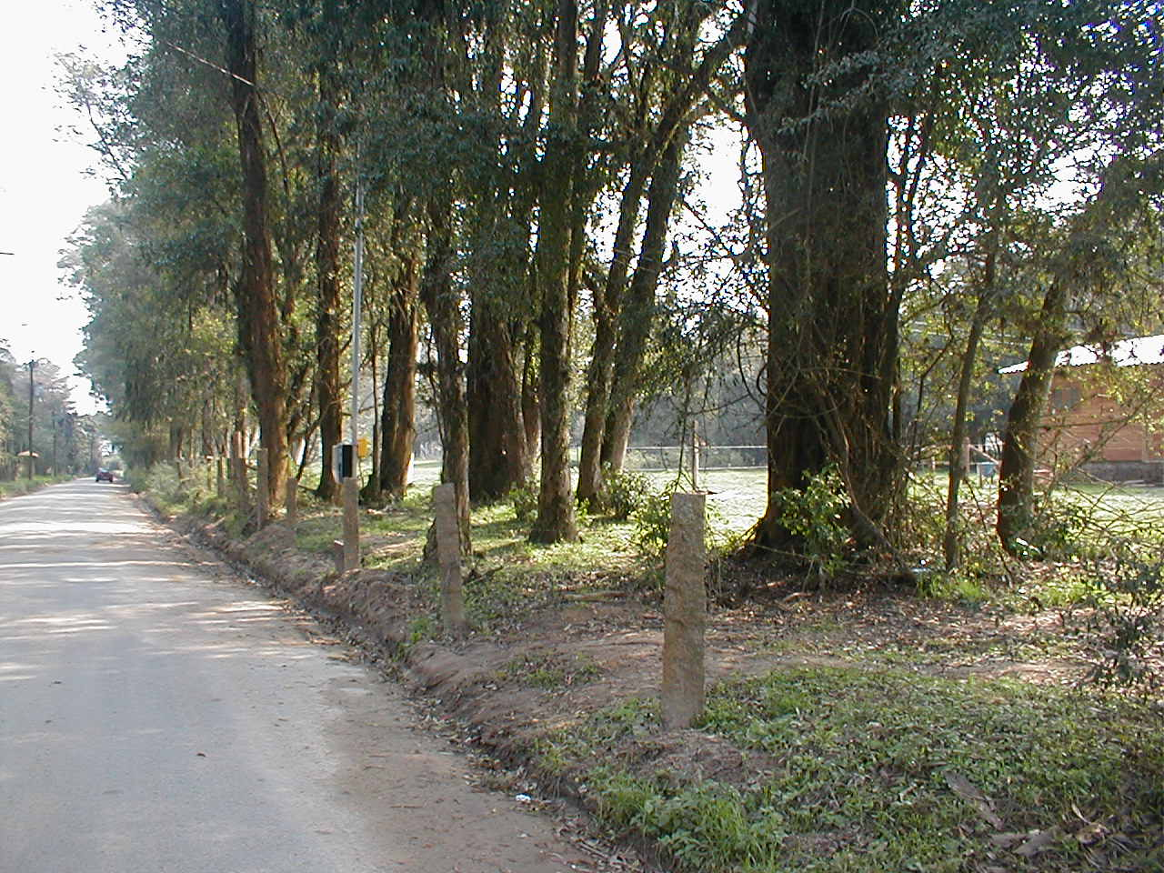
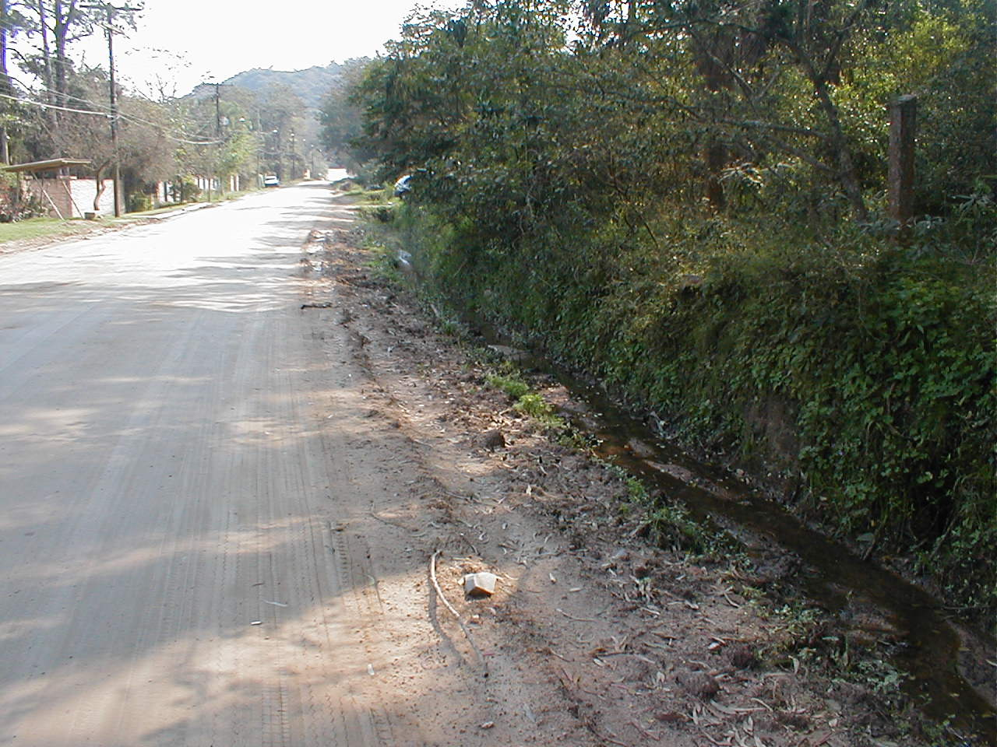
FOTOS 2 e 3: Detalhe dos eucaliptos lado direito e da vala existente.

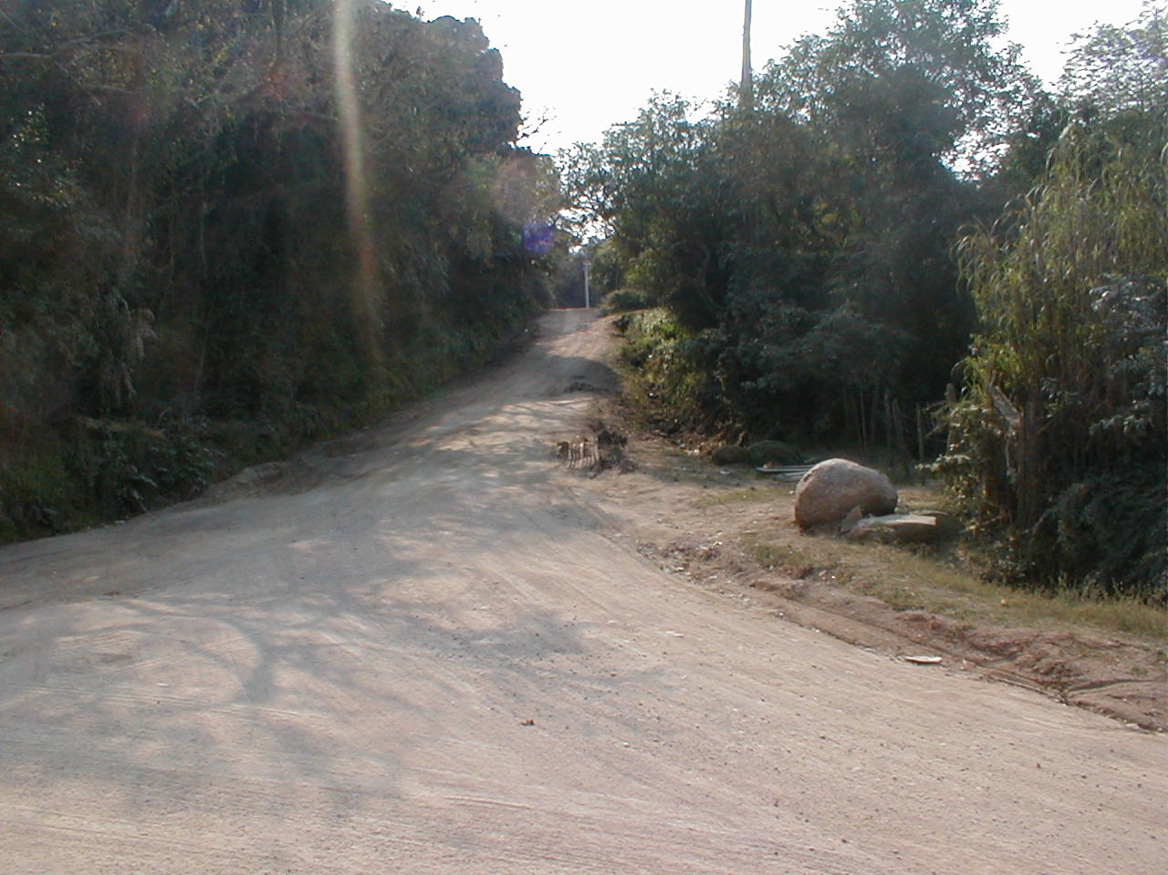
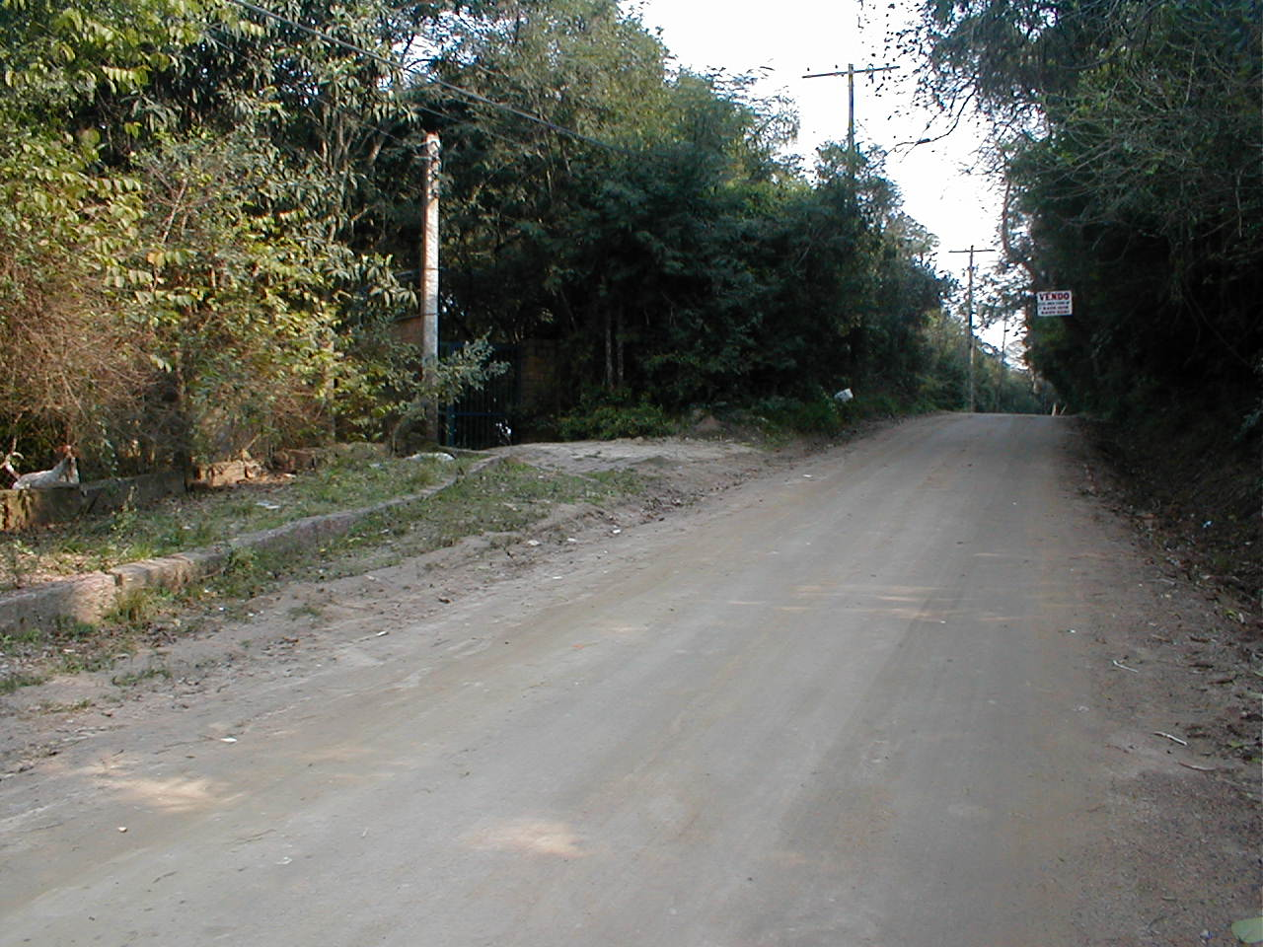
FOTOS 4 e 5: Detalhe da interseção com a Estrada da Pedreira e do PF (foto à direita)

